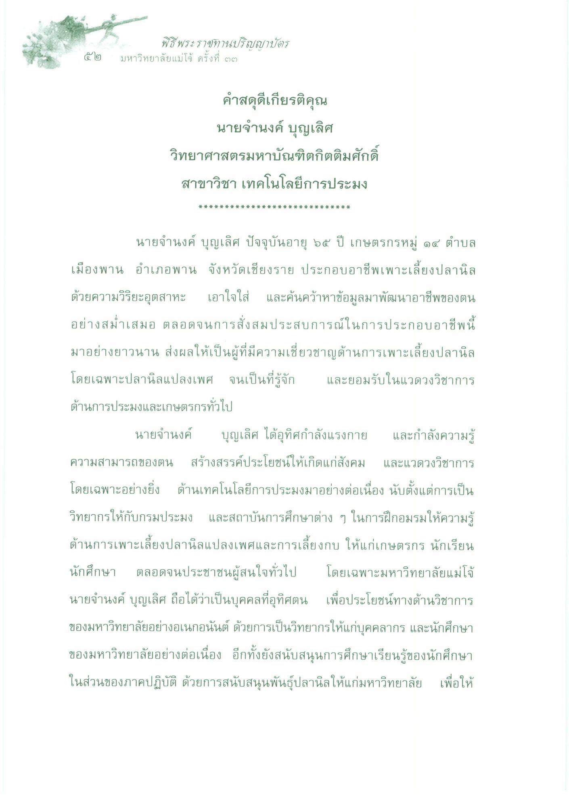
พิธีพระราชทานปริญญาบัตร มหาวิทยาลัยแม่โจ้ ครั้งที่ ๒)
ใน
๕ ๒
คําสดุดีเกียรติคุณ
นายจํานงค์ บุญเลิศ วิทยาศาสตรมหาบัณฑิตกิตติมศักดิ์
สาขาวิชา เทคโนโลยีการประมง
*
*
*
*
*
* *
*
*
*
*
*
*
*
*
*
*
*
*
*
*
*
*
*
*
ร
୧୧
รู้
นายจํานงค์ บุญเลิศ ปัจจุบันอายุ ๖๕ ปี เกษตรกรหมู่ ๑๔ ตําบล เมืองพาน อําเภอพาน จังหวัดเชียงราย ประกอบอาชีพเพาะเลี้ยงปลานิล ด้วยความวิริยะอุตสาหะ เอาใจใส่ และค้นคว้าหาข้อมูลมาพัฒนาอาชีพของตน อย่างสม่ําเสมอ ตลอดจนการสั่งสมประสบการณ์ในการประกอบอาชีพนี้ มาอย่างยาวนาน ส่งผลให้เป็นผู้ที่มีความเชี่ยวชาญด้านการเพาะเลี้ยงปลานิล โดยเฉพาะปลานิลแปลงเพศ จนเป็นที่รู้จัก และยอมรับในแวดวงวิชาการ ด้านการประมงและเกษตรกรทั่วไป
นายจํานงค์ บุญเลิศ ได้อุทิศกําลังแรงกาย และกําลังความรู้ ความสามารถของตน สร้างสรรค์ประโยชน์ให้เกิดแก่สังคม และแวดวงวิชาการ โดยเฉพาะอย่างยิ่ง ด้านเทคโนโลยีการประมงมาอย่างต่อเนื่อง นับตั้งแต่การเป็น วิทยากรให้กับกรมประมง และสถาบันการศึกษาต่าง ๆ ในการฝึกอมรมให้ความรู้ ด้านการเพาะเลี้ยงปลานิลแปลงเพศและการเลี้ยงกบ ให้แก่เกษตรกร นักเรียน นักศึกษา ตลอดจนประชาชนผู้สนใจทั่วไป โดยเฉพาะมหาวิทยาลัยแม่โจ้ นายจํานงค์ บุญเลิศ ถือได้ว่าเป็นบุคคลที่อุทิศตน เพื่อประโยชน์ทางด้านวิชาการ ของมหาวิทยาลัยอย่างอเนกอนันต์ ด้วยการเป็นวิทยากรให้แก่บุคคลากร และนักศึกษา ของมหาวิทยาลัยอย่างต่อเนื่อง อีกทั้งยังสนับสนุนการศึกษาเรียนรู้ของนักศึกษา ในส่วนของภาคปฏิบัติ ด้วยการสนับสนุนพันธุ์ปลานิลให้แก่มหาวิทยาลัย เพื่อให้

